روند کلی درآمد

* **گام اول**
* برای شروع کار ابتدا یک سرفصل بودجه (BudgetTopics) ایجاد میکنیم

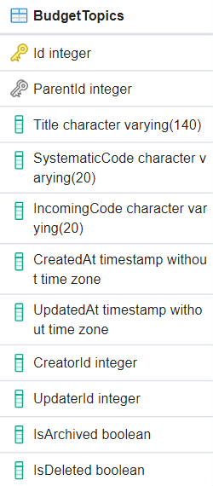

* سپس باید تعدادی عناوین (IncomeFormulas) فرمول ایجاد کنیم.

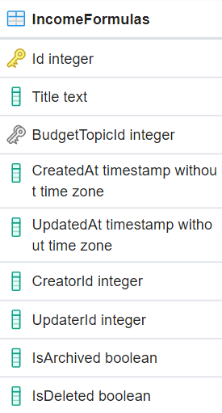

* هر عنوان فرمول دارای تعدادی زیر مجموعه می باشد و هر زیرمجموعه فرمول های محاسباتی ما را تشکیل میدهند .
* در مرحله بعد باید سرفصل های بودجه را به فرمول های ایجاد شده تخصیص دهیم و این اطلاعات در جدول تخصیص بودجه (BankBudgetAllocatings) ذخیره میشوند.

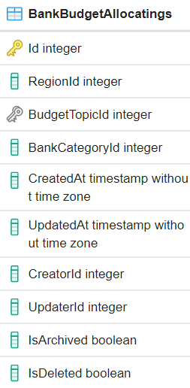

* **گام دوم**
* در مرحله بعد ابتدا باید یک درآمد (Incomes) برای درخواست مورد نظر ایجاد کنیم.

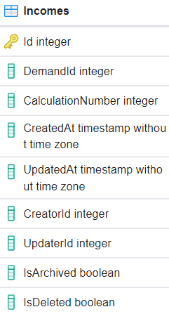

* سپس باید برای درآمد ایجاد شده فرمول های محاسباتی مورد نظر خود را انتخاب کنیم.
* بعد از تخصیص فرمول به درآمد مورد نظر میتوان محاسبه را انجام داد .
* و مبلغ محاسبه شده در جدول محاسبات همراه با Id درآمد و Id فرمول ذخیره میشود
* **گام سوم**
* سپس فیش را صادر میکنیم و اطلاعات فیش همراه با شناسه قبض و پرداخت و ... در جدول اطلاعات فیش (MasterReceipts) ذخیره میشوند و محاسبات انجام شده و مبلغ های محاسبه شده در جدول جزئیات فیش (DetailReceipts) ذخیره میشود . (جزئیات فیش همانند جدول محاسبات می باشد ، با این تفاوت که آخرین محاسبه انجام شده در جدول جزیات فیش ذخیره میشود)

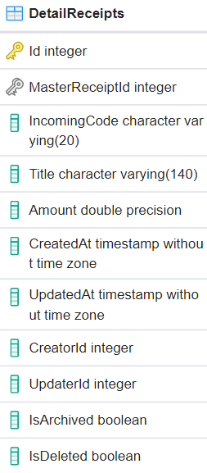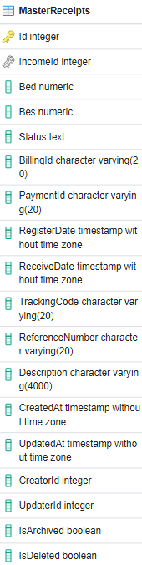

* سپس باید برای درآمد ایجاد شده فرمول های محاسباتی مورد نظر خود را انتخاب کنیم.